ATTIVITA' DIDATTICA LINGUA INGLESE
CLASSE TERZA
Hi children, I am your English teacher and today I want to cheer you with a good story: The beauty and the beast.

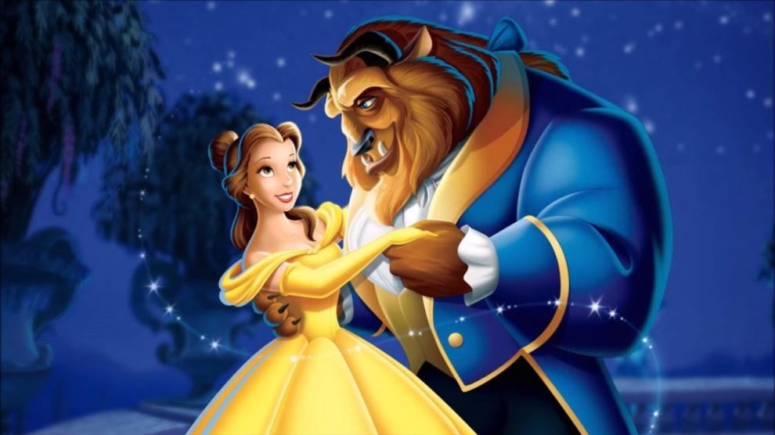

By clicking on the link below, you can view the cartoon. Good vision and as you see the story will also appear written. If you want you can see the story more than once.

Salve bambini ,sono la vostra maestra di inglese e oggi voglio allietarvi con una bella storia : The beauty and the beast. Premendo sul link che segue , potete visionare il cartone animato. Buona visione e come vedi la storia apparirà anche scritta. Se vuoi puoi vedere la storia anche più di una volta.

CLICK
CLICCA

ENGLISH
https://www.youtube.com/watch?v=N8161penO68
ITALIAN
https://www.youtube.com/watch?v=6dQ-Mo-FdJ4

Did you like the story? I hope so and now I will help you memorize some words with images and you can have fun with simple cards, to describe and illustrate the characters of the story. Good job and to the next lesson.
Click below and you will have the artwork to work on.

Vi è piaciuta la storia? Spero di si e ora Vi aiuterò a memorizzare alcune parole con delle immagini e potrete divertirvi con semplici schede, a descrivere e illustrare i personaggi della storia. Buon lavoro e alla prossima lezione.
Clicca sotto e avrai il materiale illustrativo per lavorare.

CLICK
CLICCA

